基隆市建德國中108學年度第1學期社會領域九年級補考題庫

※單一選擇題

1. （ ）俄羅斯國土廣大，可分為歐俄地區與西伯利亞地區。上述分區是以下列哪座山為分界？　(A)烏拉山　(B)高加索山　(C)喀爾巴阡山　(D)斯堪地那維亞山。

《答案》A

1. （ ）西亞地區經常出現大規模的地震災害，根據西亞地區的地質特色判斷，下列何處是發生地震可能性最大的地區？　(A)伊朗高原　(B)約旦河谷地　(C)阿拉伯高原　(D)美索不達米亞平原。

《答案》A

1. （ ）中亞的哈薩克境內石油蘊藏量多，目前和哪個鄰國合作，利用油管將石油向外輸出，成為重要的經濟來源之一？　(A)中國　(B)俄國　(C)伊朗　(D)阿富汗。

《答案》A

1. （ ）東歐地區的國家因政治動盪不安，對於信仰的依賴相當深。影響該地區戰爭頻仍、社會紛亂的原因不包括下列何者？ (A)民族多樣 (B)邊界紛爭 (C)宗教複雜 (D)氣候多變。

《答案》D

1. （ ）對登山很感興趣的小瓜計畫從南歐的西班牙穿越某一座山脈進入法國。請問：下列何者是小瓜所穿越的山脈？　(A)本寧山　(B)庇里牛斯山　(C)阿爾卑斯山　(D)斯堪地那維亞山。

《答案》B

1. （ ）附表是西元2018年中南美洲主要國家的都市化程度比較表。從表中可以看出中南美洲的都市化程度相當高，顯示人口高度集中在大都市。造成此種現象的主要原因為何？　(A)鄉村推力強大　(B)政府政策鼓勵　(C)都市生活較舒適　(D)殖民母國強迫。  
   

《答案》A

1. （ ）受板塊擠壓抬升而縱貫南美洲，且南北綿延達7,500公里的是哪座山脈？　(A)落磯山脈　(B)安地斯山脈　(C)阿帕拉契山脈　(D)阿爾卑斯山脈。

《答案》B

1. （ ）「駱馬」是產於下列何處的特有種動物，居民用來載運貨物，是該地重要的馱獸？　(A)安地斯山脈　(B)阿爾卑斯山脈　(C)北美大平原　(D)喜馬拉雅山脈。

《答案》A

1. （ ）西亞的地形以高原為主體，其中哪個高原原與非洲相連，後因紅海斷層陷落而分離，形成半島？　(A)伊朗高原　(B)阿拉伯高原　(C)阿富汗高原　(D)安納托力亞高原。

《答案》B

1. （ ）歐洲哪個半島因緯度高，且曾為大陸冰河中心，冰河地形最為發達？　(A)巴爾幹半島　(B)斯堪地那維亞半島　(C)伊比利半島　(D)義大利半島。

《答案》B

1. （ ）西亞部分國家為降低經濟上對石油輸出的依賴，轉而投資觀光業。其中西元2010年完工的杜拜「哈里發塔」，已為觀光客度假的必訪之地。請問：若欲親眼目睹此建築物，應到附圖中的哪個國家？　(A)甲　(B)乙　(C)丙　(D)丁。  
   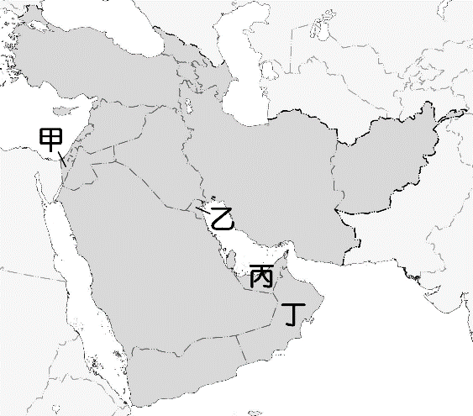

《答案》C

1. （ ）二次大戰後，許多西歐領袖認為唯有透過「經濟統整」才能維持歐洲長期的和平，因此，促成了歐盟的成立。請問：歐盟的總部設於何國？　(A)英國　(B)法國　(C)德國　(D)比利時。

《答案》D

1. （ ）下列何者是阿拉伯半島上面積最大的國家，且石油產量為西亞第一，是全球最重要的石油出口國之一？　(A)以色列　(B)伊拉克　(C)伊朗　(D)沙烏地阿拉伯。

《答案》D

1. （ ）「圩田」景觀是以填海造陸的工程方法擴大陸地的面積，在下列哪個國家境內最有可能見到「圩田」的景觀？　(A)荷蘭　(B)法國　(C)英國　(D)瑞士。

《答案》A

1. （ ）歐洲的哪個地區，因族群、宗教等紛爭問題，長期處於戰亂狀態，因而被稱為「政治破碎帶」？　(A)南歐　(B)北歐　(C)東歐　(D)西歐。

《答案》C

1. （ ）十六世紀時歐洲人開始殖民中南美洲，但也帶來傳染病，使得原住民人數不斷減少。歐人為了維持墾殖所需人力，便從下列哪個地區輸入勞動力？　(A)亞洲　(B)歐洲　(C)非洲　(D)澳洲。

《答案》C

1. （ ）南歐有三個半島：(甲)巴爾幹半島 (乙)伊比利半島 (丙)義大利半島。若浩子的地中海郵輪之行是從土耳其向大西洋出發，則由東而西經過的半島順序為何？　(A)甲乙丙　(B)甲丙乙　(C)乙甲丙　(D)乙丙甲。

《答案》B

1. （ ）這個時期的羅馬，政局混亂，最後他擊敗群雄，元老院獻給他為「奧古斯都」的尊號。請問：他是何人？　(A)屋大維　(B)凱撒　(C)君士坦丁　(D)腓力二世。

《答案》A

1. （ ）某傳記簡介：「他以真主使者的名義，傳授一部誦讀的經典，使阿拉伯人從部落走向民族和國家，把伊斯蘭教傳播到世界各地，至今仍影響億萬穆斯林的生活。」上文應該是下列何者的傳記？　(A)穆罕默德　(B)釋迦牟尼　(C)查士丁尼　(D)希羅多羅。

《答案》A

1. （ ）科學發展至十八世紀，已有很高的成就，增進了知識分子非常多的信心。他們開始相信人類世界與自然世界一樣，有規律可循，而這樣的觀點促使啟蒙運動的產生。請問：啟蒙運動最強調的特點為何？　(A)理性 (B)感性 (C)浪漫 (D)懷舊。

《答案》A

1. （ ）下列哪一個伊斯蘭世界的民族，在十五世紀中葉征服巴爾幹地區，建立橫跨三大洲的帝國？　(A)鄂圖曼土耳其　(B)塞爾柱土耳其　(C)大食　(D)波斯。

《答案》A

1. （ ）十六世紀初，某位航海家率領船隊向西航行，繞過美洲南端，航渡太平洋。雖然他在菲律賓遇害，但其船隊仍完成環繞世界一周的壯舉。請問：此人為何？ (A)麥哲倫 (B)狄亞士 (C)哥倫布 (D)達伽馬。

《答案》A

1. （ ）小晴在一位科學家的傳記中讀到一段話：「地球重力的吸引作用會賦予物體重量，並使它們向地面落下。」依此研判，這最有可能是哪位科學家的傳記？　(A)牛頓　(B)哥白尼　(C)希羅多德　(D)阿基米德。

《答案》A

1. （ ）下列何者是婆羅門教的神祇，祂有千眼多手，同時也是舞蹈之神？　(A)阿拉　(B)溼婆神　(C)尼羅河神　(D)耶和華。

《答案》B

1. （ ）「希臘化文化」以其科學成就對後世的影響最為深遠，而何人發現槓桿、浮力原理，奠定了物理學的基礎？　(A)歐幾里德　(B)阿基米德　(C)希羅多德　(D)亞里斯多德。

《答案》B

1. （ ）米開朗基羅的哪一項藝術作品，展現出力與美的結合？ (A)屋大維像 (B)人面獅身像 (C)大衛像 (D)雅典娜女神像。

《答案》C

1. （ ）強調勤勞節儉，努力工作追求世俗的成就，以榮耀上帝的基督教派是下列何者？　(A)喀爾文教派　(B)羅馬公教　(C)東正教　(D)耶穌會。

《答案》A

1. （ ）十四世紀時，歐洲因為何種事件的爆發而使得人口大量減少？　(A)疾病肆虐　(B)戰爭頻繁　(C)就業機會低　(D)旱災頻繁。

《答案》A

1. （ ）十七世紀中葉，英國曾經短暫實行「共和」體制，當時發生了哪一個事件？　(A)獨立戰爭　(B)清教徒革命　(C)法國大革命　(D)英法百年戰爭。

《答案》B

1. （ ）附圖是一張諷刺法國大革命前夕，法國社會階級問題嚴重的漫畫。就你對歷史的了解，圖中趴在地上被人壓制者，象徵的是哪一個階級？　(A)貴族　(B)教士　(C)平民　(D)黑奴。  
   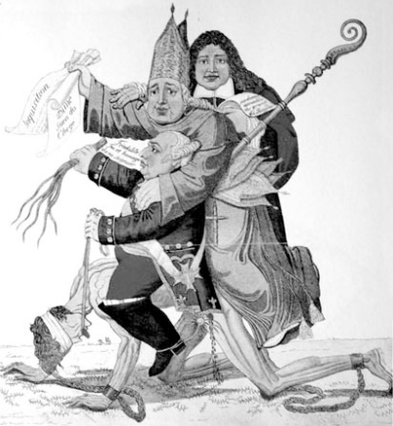

《答案》C

1. （ ）在某個時期的歐洲，人們建立科學的宇宙觀—探究自然、提倡理性、進步等信念，不再堅信基督教的宇宙觀。上述轉變與下列何者的關係最密切？　(A)宗教改革　(B)科學革命　(C)封建解體　(D)開明專制。

《答案》B

1. （ ）有位歷史學者指出：「這200多年間人類製造的東西，比過去人類幾十萬年中製造的東西還要多得多。」請問：會造成這種現象，主要是受下列何者的影響？　(A)海外探險拓殖　(B)宗教改革　(C)科學革命　(D)工業革命。

《答案》D

1. （ ）洛克在其著作《政府論》中強調天賦人權的概念，影響其後美國與法國的政治改革。洛克是哪一國的思想家？ (A)英國 (B)西班牙　(C)法國 (D)葡萄牙。

《答案》A

1. （ ）新聞報導：知名樂團五月天在大安森林公園開唱，儘管票價相當昂貴，仍然迅速銷售一空。請問：造成演唱會門票熱銷最主要的因素為何？　(A)所得水準　(B)消費者偏好　(C)預期心理　(D)門票價格。

《答案》B

1. （ ）臺灣的經濟成長相當倚賴國際貿易，為了提升國際競爭力，我國於西元2002年正式加入下列哪個國際組織？　(A)聯合國　(B)世界衛生組織　(C)世界貿易組織　(D)國際特赦組織。

《答案》C

1. （ ）下列哪些屬於生產要素中的「資本」？　(A)甲乙　(B)甲丙　(C)乙丙　(D)丙丁。  
   

《答案》D

1. （ ）食神餐廳剛買進一批牛小排，在成本的考量下，大廚開始思考：「這些牛小排是要由機器人來烹調，還是自己親自料理比較好？」大廚考慮的是哪項生產者的課題？　(A)生產什麼　(B)如何生產　(C)為誰生產　(D)產品價值。

《答案》B

1. （ ）下列哪個國家從事國際貿易時，因具有勞力充沛條件，而以生產鞋子等「勞力密集型」產品為主？　(A)日本　(B)美國　(C)越南　(D)法國。

《答案》C

1. （ ）臺灣常見的理財工具琳琅滿目，下列所敘述的四種財富產品，何者是非法的理財工具？　(A)高利貸　(B)保險　(C)股票　(D)債券。

《答案》A

1. （ ）每年書皓都會將父母給他的壓歲錢，定存到銀行帳戶裡，作為未來的留學基金。上述顯示了貨幣的哪項功能？　(A)交易媒介　(B)價值衡量　(C)債務清償　(D)價值儲存。

《答案》D

1. （ ）下列哪個問題屬於經濟選擇問題？　(A)小方猶豫著假日早上是要去打籃球還是在家睡覺　(B)阿杰把手機摔壞了　(C)政府官員為政策失敗下臺負責　(D)小穎每天放學後還要去加油站打工。

《答案》A

1. （ ）近來有人投資未上市公司的股票，意圖追求高獲利，最後卻血本無歸。這是忽略下列哪種觀念的重要性？　(A)風險評估　(B)降低成本　(C)追求利潤　(D)開源節流。

《答案》A

1. （ ）為確保自己在職業生涯裡不斷晉升，避免遭到淘汰，個人應具備哪些態度及做法？(甲)得過且過 (乙)終身學習 (丙)享受當下 (丁)不斷進修　(A)甲乙　(B)甲丙　(C)甲丁　(D)乙丁。

《答案》D

1. （ ）農夫種植蔬果、工人紡紗織布、醫生為人治病，他們的行為在經濟學上稱為什麼？　(A)消費行為　(B)理財行為　(C)生產行為　(D)投資行為。

《答案》C

1. （ ）若以生產要素的種類來判斷，下列何者屬於自然資源？　(A)建築工人　(B)機械設備　(C)礦產　(D)經營能力。

《答案》C

1. （ ）永澤有錢時揮金如土，沒錢時只能以粗茶淡飯裹腹，會造成此種情況的原因為何？　(A)沒有理財觀念　(B)個人偏好改變　(C)投資失利　(D)生活樸實。

《答案》A

1. （ ）消費者購買商品時，必須「有意願且有能力」，此處「能力」是指下列何者？　(A)社會地位　(B)主觀偏好　(C)有錢或者有所得　(D)鑑賞能力。

《答案》C

1. （ ）經濟學關於資源的「稀少性」，以下敘述何者正確？　(A)世界上的資源總量相當稀少　(B)指的是資源分配不均的問題　(C)正常的資源取之不盡用之不竭　(D)資源的稀少是源自無法滿足人類無窮的欲望。

《答案》D

1. （ ）下列關於股份有限公司的敘述，何者正確？　(A)經營者需獨自承擔虧損風險　(B)每年必須召開股東會　(C)經營利潤由經營者獨享　(D)公司發生虧損，股東需以個人財產清償債務。

《答案》B

1. （ ）小勤利用腦上網訂購新型手機，此時電腦網站便可稱為什麼？　(A)工廠　(B)商品　(C)市場　(D)勞務。

《答案》C